Министерство образования и науки Челябинской области

Государственное бюджетное профессиональное образовательное учреждение
«Верхнеуральский агротехнологический техникум – казачий кадетский корпус»
(ГБПОУ «ВАТТ-ККК»)

ПРОГРАММА ПРАКТИЧЕСКОГО вождения
автомобилЯ категории «В»
образовательной программы среднего профессионального образования
по профессии среднего профессионального образования

23.01.17 МАСТЕР ПО РЕМОНТУ И ОБСЛУЖИВАНИЮ АВТОМОБИЛЕЙ

2024 г.

Программа разработана на основе:

- Федерального государственного образовательного стандарта среднего профессионального образования (далее – СПО) получаемой профессии 23.01.17 Мастер по ремонту и обслуживанию автомобилей, утвержденного приказом Минпросвещения России от 09.12.2016г N 1581 (ред. от 03.07.2024) "Об утверждении федерального государственного образовательного стандарта среднего профессионального образования по профессии 23.01.17 Мастер по ремонту и обслуживанию автомобилей" (Зарегистрировано в Минюсте России 20.12.2016г N 44800) ;
- Приказа Минпросвещения России, утвержденного от 03 июля 2024 года № 464 «О внесении изменений в федеральные государственные образовательные стандарты среднего профессионального образования» (зарегистрирован Министерством юстиции Российской Федерации 9 августа 2024 г., регистрационный № 79088);
- Приказа Министерства просвещения Российской Федерации
№ 762 от 24 августа 2022 г. «Об утверждении Порядка организации и осуществления образовательной деятельности по образовательным программам среднего профессионального образования»;
- на основе Примерной образовательной программы среднего профессионального образования образовательной программы по профессии «23.01.17 Мастер по ремонту и обслуживанию автомобилей», рекомендованной Федеральным государственным бюджетным образовательным учреждением дополнительного профессионального образования «Институт развития профессионального образования» (ФГБОУ ДПО ИРПО).

Организация-разработчик:
Государственное бюджетное профессиональное образовательное учреждение «Верхнеуральский агротехнологический техникум – казачий кадетский корпус» (ГБПОУ «ВАТТ-ККК»).

Рассмотрено и утверждено
Протоколом педагогического совета
ГБПОУ «ВАТТ-ККК»
Протокол № 7 от 28.06.2024 г
Разработчики:

Паспорт программы
ПРАКТИЧЕСКОГО ВОЖДЕНИЯ

1.1. Область применения программы
Программа практического вождения автомобиля категории «В» является частью программы среднего профессионального образования по профессии среднего профессионального образования в соответствии с ФГОС СПО по профессии 23.01.17 Мастер по ремонту и обслуживанию автомобилей вне сетки часов и соответствующих профессиональных компетенций:
1.Управлять автомобилями категорий «В».
2.Выполнять работы по транспортировке грузов и перевозке пассажиров
3.Осуществлять техническое обслуживание транспортных средств в пути следования
4.Устранять мелкие неисправности, возникающие во время эксплуатации транспортных средств
5.Работать с документацией установленной формы
6.Проводить первоочередные мероприятия на месте дорожно-транспортного происшествия.
Программа практического вождения может быть использована в дополнительном профессиональном образовании и профессиональной подготовке при наличии среднего (полного) общего образования.
Выпускник, освоивший программу практического вождения, должен обладать профессиональными компетенциями, соответствующими основным видам деятельности водителя автомобилей категории «В» и по окончании выпускнику присваивается квалификация водителя автомобиля категории «В»

1.2. Цели и задачи модуля - требования к результатам освоения модуля

В результате освоения программы, обучающиеся должны знать:
Правила дорожного движения, основы законодательства в сфере дорожного движения;
правила обязательного страхования гражданской ответственности владельцев транспортных средств;
основы безопасного управления транспортными средствами;
цели и задачи управления системами "водитель - автомобиль - дорога" и "водитель - автомобиль";
особенности наблюдения за дорожной обстановкой;
способы контроля безопасной дистанции и бокового интервала;
порядок вызова аварийных и спасательных служб;
основы обеспечения безопасности наиболее уязвимых участников дорожного движения: пешеходов, велосипедистов;
основы обеспечения детской пассажирской безопасности;
проблемы, связанные с нарушением правил дорожного движения водителями транспортных средств и их последствиями;
правовые аспекты (права, обязанности и ответственность) оказания первой помощи;
современные рекомендации по оказанию первой помощи;
методики и последовательность действий по оказанию первой помощи;
состав аптечки первой помощи (автомобильной) и правила использования ее компонентов.
В результате освоения программы обучающиеся должны уметь:
безопасно и эффективно управлять транспортным средством (составом транспортных средств) в различных условиях движения;
соблюдать Правила дорожного движения при управлении транспортным средством (составом транспортных средств);
управлять своим эмоциональным состоянием;
конструктивно разрешать противоречия и конфликты, возникающие в дорожном движении;
выполнять ежедневное техническое обслуживание транспортного средства (состава транспортных средств);
устранять мелкие неисправности в процессе эксплуатации транспортного средства (состава транспортных средств);
обеспечивать безопасную посадку и высадку пассажиров, их перевозку, либо прием, размещение и перевозку грузов;
выбирать безопасные скорость, дистанцию и интервал в различных условиях движения;
информировать других участников движения о намерении изменить скорость и траекторию движения транспортного средства, подавать предупредительные сигналы рукой;
использовать зеркала заднего вида при маневрировании;
прогнозировать и предотвращать возникновение опасных дорожно-транспортных ситуаций в процессе управления транспортным средством (составом транспортных средств);
своевременно принимать правильные решения и уверенно действовать в сложных и опасных дорожных ситуациях;
выполнять мероприятия по оказанию первой помощи пострадавшим в дорожно-транспортном происшествии;
совершенствовать свои навыки управления транспортным средством (составом транспортных средств).
иметь практический опыт:
- управления транспортным средством категорий «В»
- управление транспортным средством в штатных ситуациях
- управление транспортным средством в нештатных ситуациях

1.3. Организационно-педагогические условия программы должны обеспечивать реализацию программы в полном объеме, соответствие качества подготовки обучающихся установленным требованиям, соответствие применяемых форм, средств, методов обучения и воспитания возрастным, психофизическим особенностям, склонностям, способностям, интересам и потребностям обучающихся.
Для определения соответствия применяемых форм, средств, методов обучения и воспитания возрастным, психофизическим особенностям и способностям обучающихся организация, осуществляющая образовательную деятельность, проводит тестирование обучающихся с помощью соответствующих специалистов или с использованием аппаратно-программного комплекса (АПК) тестирования и развития психофизиологических качеств водителя.
Теоретическое обучение проводится в оборудованных учебных кабинетах с использованием учебно-материальной базы, соответствующей установленным требованиям.

1.4. Обучение вождению проводится вне сетки учебного времени мастером производственного обучения индивидуально с каждым обучающимся в соответствии с графиком очередности обучения вождению.
Обучение вождению состоит из первоначального обучения вождению и обучения практическому вождению на учебных маршрутах в условиях дорожного движения.
Первоначальное обучение вождению транспортных средств должно проводиться на закрытых площадках или автодромах.
К обучению практическому вождению в условиях дорожного движения допускаются лица, имеющие первоначальные навыки управления транспортным средством, представившие медицинскую справку установленного образца и знающие требования Правил дорожного движения.
Обучение практическому вождению в условиях дорожного движения проводится на учебных маршрутах, утверждаемых ГБПОУ «ВАТТ-ККК».
На занятии по вождению мастер производственного обучения должен иметь при себе документ на право обучения вождению транспортного средства данной категории, а также удостоверение на право управления транспортным средством соответствующей категории или подкатегории согласно особым условиям допуска к работе.
Транспортное средство, используемое для обучения вождению, должно соответствовать материально-техническим условиям.

1.5. Педагогические работники, реализующие образовательную программу, в том числе преподаватели по программам профессионального обучения, мастера производственного обучения, должны удовлетворять квалификационным требованиям.
Мастер производственного обучения должен удовлетворять требованиям профессионального стандарта "Мастер производственного обучения вождению транспортных средств соответствующих категорий и подкатегорий".

1.6. Материально-технические условия реализации программы. Аппаратно-программный комплекс тестирования и развития психофизиологических качеств водителя (далее - АПК) должен обеспечивать оценку и возможность повышать уровень психофизиологических качеств, необходимых для безопасного управления транспортным средством (профессионально важных качеств), а также формировать навыки саморегуляции его психоэмоционального состояния в процессе управления транспортным средством. Оценка уровня развития профессионально важных качеств производится при помощи компьютерных психодиагностических методик, реализованных на базе АПК с целью повышения достоверности и снижения субъективности в процессе тестирования.
АПК должны обеспечивать тестирование следующих профессионально важных качеств водителя: психофизиологических (оценка готовности к психофизиологическому тестированию, восприятие пространственных отношений и времени, глазомер, устойчивость, переключаемость и распределение внимания, память, психомоторику, эмоциональную устойчивость, динамику работоспособности, скорость формирования психомоторных навыков, оценка моторной согласованности действий рук); свойств и качеств личности водителя, которые позволят ему безопасно управлять транспортным средством (нервно-психическая устойчивость, свойства темперамента, склонность к риску, конфликтность, монотоноустойчивость).
АПК для формирования у водителей навыков саморегуляции психоэмоционального состояния должны предоставлять возможности для обучения саморегуляции при наиболее часто встречающихся состояниях: эмоциональной напряженности, монотонии, утомлении, стрессе и тренировке свойств внимания (концентрации, распределения).
Аппаратно-программный комплекс должен обеспечивать защиту персональных данных.
Тренажеры, используемые в учебном процессе, должны обеспечивать: первоначальное обучение навыкам вождения; отработку правильной посадки водителя в транспортном средстве и пристегивания ремнем безопасности; ознакомление с органами управления, контрольно-измерительными приборами; отработку приемов управления транспортным средством.
Учебные транспортные средства категории "В" должны быть представлены механическими транспортными средствами, зарегистрированными в установленном порядке и прицепами (не менее одного), разрешенная максимальная масса которых не превышает 750 кг, зарегистрированными в установленном порядке.
Механическое транспортное средство, используемое для обучения вождению должно быть оборудовано дополнительными педалями привода сцепления (кроме транспортных средств с автоматической трансмиссией) и тормоза; зеркалом заднего вида для обучающего; опознавательным знаком "Учебное транспортное средство" в соответствии с пунктом 8 Основных положений по допуску транспортных средств к эксплуатации и обязанности должностных лиц по обеспечению безопасности дорожного движения.

1.7. Автодром, автоматизированный автодром и закрытая площадка.
Участки закрытой площадки или автодрома (в том числе автоматизированного) для первоначального обучения вождению транспортных средств, используемые для выполнения учебных (контрольных) заданий, предусмотренных программой, должны иметь ровное и однородное асфальто- или цементобетонное покрытие, обеспечивающее круглогодичное функционирование. Закрытая площадка или автодром должны иметь установленное по периметру ограждение, препятствующее движению по их территории транспортных средств и пешеходов, за исключением учебных транспортных средств, используемых в процессе обучения.
Наклонный участок (эстакада) должен иметь продольный уклон относительно поверхности закрытой площадки или автодрома в пределах 8-16% включительно, использование колейной эстакады не допускается.
Размеры закрытой площадки или автодрома для первоначального обучения вождению транспортных средств должны составлять не менее 0,24 га.
При проведении промежуточной аттестации и квалификационного экзамена коэффициент сцепления колес транспортного средства с покрытием закрытой площадки или автодрома в целях безопасности, а также обеспечения объективности оценки в разных погодных условиях должен быть не ниже 0,4 по ГОСТ Р 50597-93 "Автомобильные дороги и улицы. Требования к эксплуатационному состоянию, допустимому по условиям обеспечения безопасности дорожного движения"*, что соответствует влажному асфальтобетонному покрытию.
Для разметки границ выполнения соответствующих заданий применяются конуса разметочные (ограничительные), стойки разметочные, вехи стержневые. Если размеры закрытой площадки или автодрома не позволяют одновременно разместить на их территории все учебные (контрольные) задания, предусмотренные Программой, то необходимо иметь съемное оборудование, позволяющее разметить границы для поочередного выполнения соответствующих заданий: конуса разметочные (ограничительные), стойки разметочные, вехи стержневые, столбики оградительные съемные, ленту оградительную, разметку временную.
Поперечный уклон участков закрытой площадки или автодрома, используемых для выполнения учебных (контрольных) заданий, предусмотренных программой, должен обеспечивать водоотвод с их поверхности. Продольный уклон закрытой площадки или автодрома (за исключением наклонного участка (эстакады) должен быть не более .
В случае проведения обучения в темное время суток освещенность закрытой площадки или автодрома должна быть не менее 20 лк. Отношение максимальной освещенности к средней должно быть не более 3:1. Показатель ослепленности установок наружного освещения не должен превышать 150.
На автодроме должен оборудоваться перекресток (регулируемый или нерегулируемый), пешеходный переход, устанавливаться дорожные знаки.
Автодромы, кроме того, должны быть оборудованы средствами организации дорожного движения в соответствии с требованиями ГОСТ Р 52290-2004 "Технические средства организации дорожного движения. Знаки дорожные. Общие технические требования", ГОСТ Р 51256-2011 "Технические средства организации дорожного движения. Разметка дорожная. Классификация. Технические требования", ГОСТ Р 52282-2004 "Технические средства организации дорожного движения. Светофоры дорожные. Типы и основные параметры. Общие технические требования. Методы испытаний", ГОСТ Р 52289-2004 "Технические средства организации дорожного движения. Правила применения дорожных знаков, разметки, светофоров, дорожных ограждений и направляющих устройств". Допускается использование дорожных знаков I или II типоразмера по ГОСТ Р 52290-2004, светофоров типа Т. 1 по ГОСТ Р 52282-2004 и уменьшение норм установки дорожных знаков, светофоров.
Автоматизированные автодромы должны быть оборудованы техническими средствами, позволяющими осуществлять контроль, оценку и хранение результатов выполнения учебных (контрольных) заданий в автоматизированном режиме.
Условия реализации Примерной программы составляют требования к учебно-материальной базе организации, осуществляющей образовательную деятельность.
Оценка состояния учебно-материальной базы по результатам самообследования образовательной организацией размещается на официальном сайте образовательной организации в информационно-телекоммуникационной сети "Интернет".

1.8. Система оценки результатов освоения программы

Осуществление текущего контроля успеваемости и промежуточной аттестации обучающихся, установление их форм, периодичности и порядка проведения относится к компетенции организации, осуществляющей образовательную деятельность.
Освоение программы завершается итоговой аттестацией в форме квалификационного экзамена. Квалификационный экзамен включает в себя практическую квалификационную работу и проверку теоретических знаний. Лица, получившие по итогам промежуточной аттестации неудовлетворительную оценку, к сдаче квалификационного экзамена не допускаются.
К проведению квалификационного экзамена привлекаются представители работодателей.
Практическая квалификационная работа при проведении квалификационного экзамена состоит из двух этапов. На первом этапе проверяются первоначальные навыки управления транспортным средством категории "В" на закрытой площадке или автодроме. На втором этапе осуществляется проверка навыков управления транспортным средством категории "В" в условиях дорожного движения.
Результаты квалификационного экзамена оформляются протоколом. По результатам квалификационного экзамена выдается свидетельство о профессии водителя.
При обучении вождению на транспортном средстве, оборудованном автоматической трансмиссией, в свидетельстве о профессии водителя делается соответствующая запись.
Индивидуальный учет результатов освоения обучающимися программы, а также хранение в архивах информации об этих результатах на бумажных и (или) электронных носителях, обеспечивается организацией, осуществляющей образовательную деятельность.

1.9. Рекомендуемое количество часов на освоение программы практического вождения автомобиля кат. «В»:
составляет 56 часов на каждого обучающегося

Упражнения для осуществления практического вождения
автомобилем категория «В»
№ п/п | Наименование упражнения | Кол-во часов
1 | Первоначальное обучение вождению на автодроме | 18
1.1. | Посадка, действия органами управления (обучение проводится на учебном транспортном средстве)  Посадка, ознакомление с органами управления и контрольно-измерительными приборами учебного транспортного средства, регулировка положения сиденья, органов управления и зеркал заднего вида, пристегивание ремнем безопасности; действия органами управления сцеплением и подачей топлива; взаимодействие органами управления сцеплением и подачей топлива; действия органами управления сцеплением и переключением передач; взаимодействие органами управления сцеплением, переключением передач и подачей топлива при переключении передач в восходящем и нисходящем порядке; действия органами управления рабочим и стояночным тормозами; взаимодействие органами управления подачей топлива и рабочим тормозом; взаимодействие органами управления сцеплением, подачей топлива, переключением передач, рабочим и стояночным тормозами; отработка приемов руления. | 2
1.2. | Пуск двигателя, начало движения, переключение передач в восходящем порядке, переключение передач в нисходящем порядке, остановка, выключение двигателя.  - действия при пуске и выключении двигателя;  - действия при переключении передач в восходящем порядке;  - действия при переключении передач в нисходящем порядке;  - действия при остановке;  - действия при пуске двигателя, начале движения, переключении передач в восходящем и нисходящем порядке, остановке и выключении двигателя. | 2
1.3. | Начало движения, движение по кольцевому маршруту, остановка в заданном месте с применением различных способов торможения:  начало движения, разгон с переключением передач в восходящем порядке и снижение скорости с переключением передач в нисходящем порядке при движении по кольцевому маршруту, торможение двигателем, остановка; начало движения, разгон, движение по прямой, остановка в заданном месте с применением плавного торможения; начало движения, разгон, движение по прямой, остановка в заданном месте с применением прерывистого торможения (для транспортных средств, не оборудованных АБС); начало движения, разгон, движение по прямой, остановка в заданном месте с применением ступенчатого торможения (для транспортных средств, не оборудованных АБС); начало движения, разгон, движение по прямой, остановка в заданном месте с применением экстренного торможения. | 2
1.4. | Повороты в движении, разворот для движения в обратном направлении, проезд перекрестка и пешеходного перехода:  - начало движения, разгон, движение по прямой, снижение скорости, переход на низшую передачу, включение правого указателя поворота, поворот на право, выключение указателя поворота, разгон; начало движения, разгон, движение по прямой, снижение скорости, переход на низшую передачу, включение левого указателя поворота, поворот на лево, выключение указателя поворота, разгон;  - начало движения, разгон, движение по прямой, выбор места для разворота, снижение скорости, включение правого указателя поворота, остановка, включение левого указателя поворота, разворот без применения заднего хода, разгон;  - проезд перекрестка и пешеходного перехода. | 2
1.5 | Движение задним ходом.  - начало движения вперед, движение по прямой, остановка, осмотр дороги через зеркала заднего вида, включение передачи заднего хода, движение задним ходом по прямой, контролирование траектории и безопасности движения через зеркала заднего вида, остановка;  - начало движения вперед, движение по прямой, остановка, осмотр дороги через зеркала заднего вида, включение передачи заднего хода, движение задним ходом с поворотами направо и налево, контролирование траектории и безопасности движения через зеркала заднего вида, остановка; | 2
1.6. | Движение в ограниченных проездах, сложное маневрирование.  - въезд в ворота с прилегающей и противоположной сторон дороги передним и задним ходом и выезд из ворот передним и задним ходом с поворотами направо и налево;  - проезд по траектории «змейка» передним и задним ходом;  - разворот с применением заднего хода в ограниченном по ширине пространстве;  - движение по габаритному тоннелю передним и задним ходом из положения с предварительным поворотом направо (налево);  - движение по наклонному участку, остановка на подъеме, начало движения на подъеме, остановка на спуске, начало движения на спуске;  - постановка на стоянку передним и задним ходом параллельно краю проезжей части;  - въезд в «бокс» передним и задним ходом из положения с предварительным поворотом направо (налево). | 6
1.7. | Движение с прицепом.  - сцепление с прицепом, движение по прямой, расцепление; движение с прицепом передним и задним ходом с поворотами направо и налево;  - въезд в «бокс» с прицепом передним и задним ходом из положения с предварительным поворотом направо и налево. | 2
2. | Обучение практическому вождению в условиях реального  дорожного движения | 38
2.1. | Вождение по учебным маршрутам (с малой и большой интенсивностью) | 14
 | - подготовка к началу движения, выезд на дорогу с прилегающей территории, движение в транспортном потоке, на поворотах, подъемах и спусках, остановка и начало движения на различных участках дороги и местах стоянки; | 8
 | - перестроения, повороты, развороты вне перекрестка, опережение, обгон, объезд препятствия и встречный разъезд, движение по мостам и путепроводам, проезд мест остановок маршрутных транспортных средств, пешеходных переходов и железнодорожных переездов; | 8
 | - проезд регулируемых и нерегулируемых перекрестков в прямом направлении, с поворотами направо и налево, разворотом для движения в обратном направлении; | 8
 | - движение в транспортном потоке вне населенного пункта; | 8
 | - движение в темное время суток (в условиях недостаточной видимости).  -движение в транспортном потоке по автомагистрали (при наличии). | 6
 | Итого | 56
 | Квалификационный экзамен (вождение ТС) | 2

1.Алгоритм выполнения упражнений для сдачи экзамена на право управления транспортными средствами категории "B"

Общие условия выполнения упражнений
Экзамен по первоначальным навыкам управления транспортным средством проводится путем последовательного или поочередного выполнения упражнений, предусмотренных для проведения экзамена на право управления транспортным средством соответствующей категории или подкатегории.
При последовательном выполнении упражнений кандидатом в водители выполняются все упражнения, предусмотренные для проведения экзамена на право управления транспортным средством соответствующей категории или подкатегории, в последовательности, определенной схемой организации движения на автодроме, автоматизированном автодроме или закрытой площадке.
В случае отсутствия условий для последовательного выполнения упражнений проведение экзамена осуществляется путем их поочередного выполнения, при котором кандидаты в водители поочередно выполняют одно из упражнений, предусмотренных для проведения экзамена на право управления транспортным средством соответствующей категории или подкатегории, и затем приступают к выполнению следующего упражнения.
Перед началом экзамена экзаменатором должно быть обеспечено выполнение следующих условий: двигатель транспортного средства прогрет и выключен, рычаг коробки переключения передач переведен в нейтральное положение (для автоматической трансмиссии орган управления режимами трансмиссии переведен в положение "P"), стояночный тормоз включен, средства аудио- и видеорегистрации процесса проведения практического экзамена включены.
11. Кандидат в водители перед началом выполнения упражнений должен занять место в (на) транспортном средстве, отрегулировать зеркала заднего вида, запустить двигатель, пристегнуться ремнем безопасности (в автотранспортном средстве), застегнуть мотошлем (на мототранспортном средстве), подготовиться к движению, подтвердить готовность к старту, включив ближний свет фары.
12. Начало выполнения упражнений осуществляется по команде экзаменатора.

Упражнение N 4 "Остановка и начало движения на подъеме" (соотнести с планом упражений)
Кандидат в водители:
останавливает транспортное средство перед линией "СТОП-1", не пересекая проекцией переднего габарита транспортного средства, таким образом, чтобы все колеса находились на участке подъема (рисунок 7);
фиксирует транспортное средство в неподвижном состоянии;
продолжает движение в прямом направлении, не допуская отката транспортного средства назад более чем на 0,3 м;
останавливается перед линией "СТОП-2" на расстоянии не более 1 м, включает нейтральную передачу (при выполнении упражнения на транспортном средстве с механической коробкой переключения передач) и фиксирует транспортное средство в неподвижном состоянии;
выезжает из зоны выполнения упражнения, пересекая линию "СТОП-2".
17. Величина отката должна фиксироваться путем выставления контрольной стойки высотой не менее 1 м на расстоянии 0,3 м от проекции заднего габарита после остановки транспортного средства перед линией "СТОП-1" либо автоматизированной системой контроля и оценки навыков управления транспортными средствами кандидатов в водители.
Рисунок 7. Схема и размеры упражнения N 4

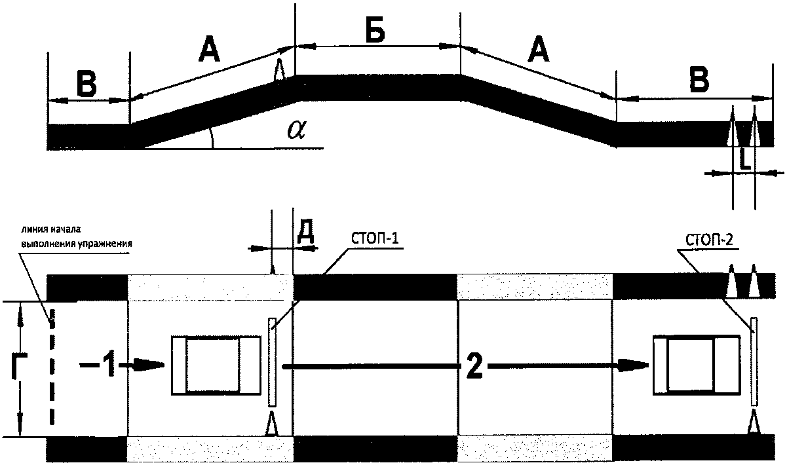

А, В | (длина ТС + 2 м) | Д | 1 м
Б | колесной базы ТС |  | 8 - 16%
Г | 3,5 м | L | 1 м

Упражнение N 5 "Маневрирование в ограниченном пространстве"
5 Упражнение состоит из 3-х элементов: "Повороты на 90 градусов", "Разворот в ограниченном пространстве" и "Змейка".
51. "Повороты на 90 градусов".
Кандидат в водители поочередно совершает левый и правый повороты по заданной траектории (рисунок 8).

Рисунок 8. Схема и размеры элемента упражнения
N 5 - "Повороты на 90 градусов"

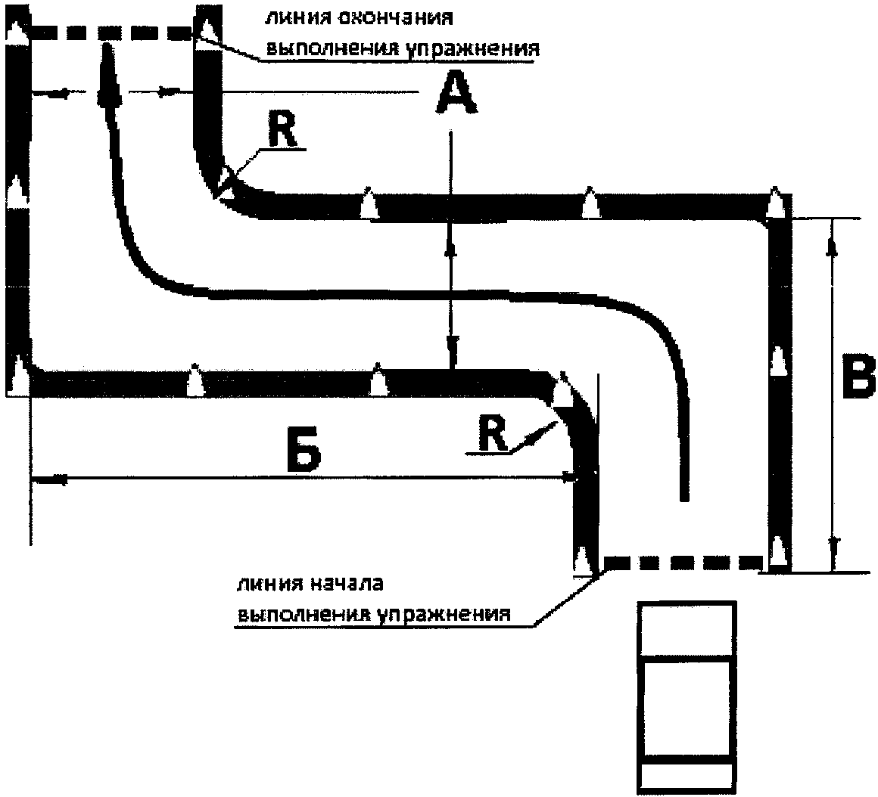

 | Категория (подкатегория) ТС
 | "B" и "B1"
А | 3,9 м
Б, В | 2 длины ТС
R | 1 м

5.2. "Разворот в ограниченном пространстве".
Кандидат в водители выполняет разворот по заданной траектории, используя включение передачи заднего хода (рисунок 9).

Рисунок 9. Схема и размеры элемента упражнения
N 5 - "Разворот в ограниченном пространстве"

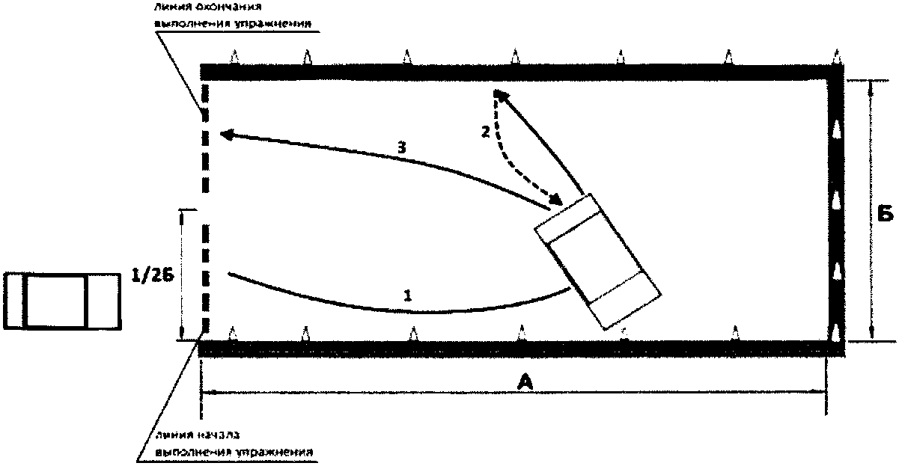
А | 3 длины ТС + 1 м
Б | 2 длины ТС

Рисунок 10. Схема и размеры элемента упражнения
N 5 - "Змейка"

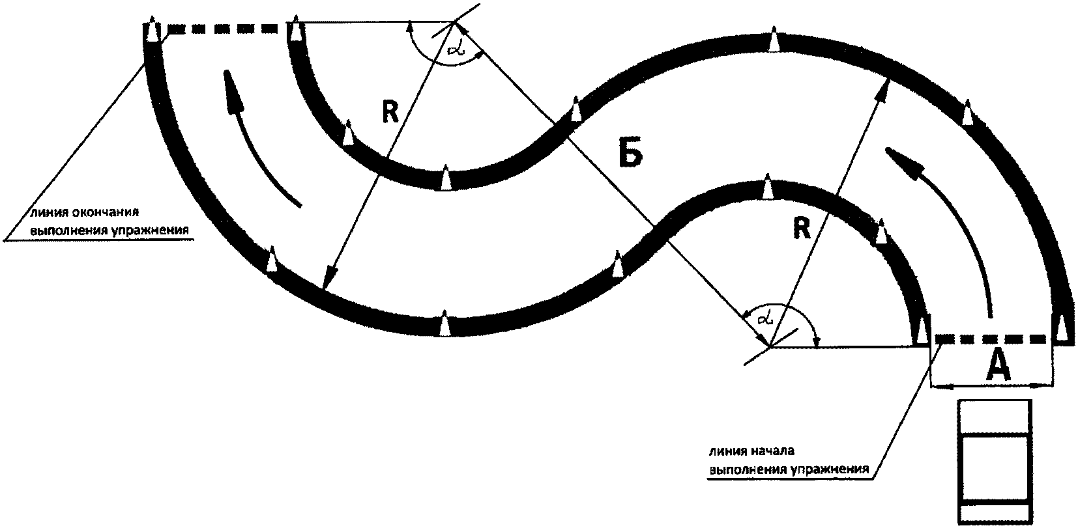
 | Категория (подкатегория) ТС
 | "B" и "B1"
А | 3,9 м
Б | 11,1 м
R | 7,3 м
 | 135°

Упражнение N 6 "Движение и маневрирование задним ходом, въезд в бокс задним ходом"
Кандидат в водители:
въезжает в зону выполнения упражнения (рисунок 11);
маневрируя задним ходом, устанавливает транспортное средство в боксе так, чтобы проекция переднего габарита транспортного средства пересекла контрольную линию;
включает нейтральную передачу и фиксирует транспортное средство в неподвижном состоянии;
выезжает из бокса и пересекает линию окончания выполнения упражнения.
В зависимости от схемы организации движения, применяемой на автодроме, автоматизированном автодроме или закрытой площадке, выполнение упражнения может осуществляться как с левой, так и с правой стороны от бокса.
Рисунок 11. Схема и размеры упражнения N 6
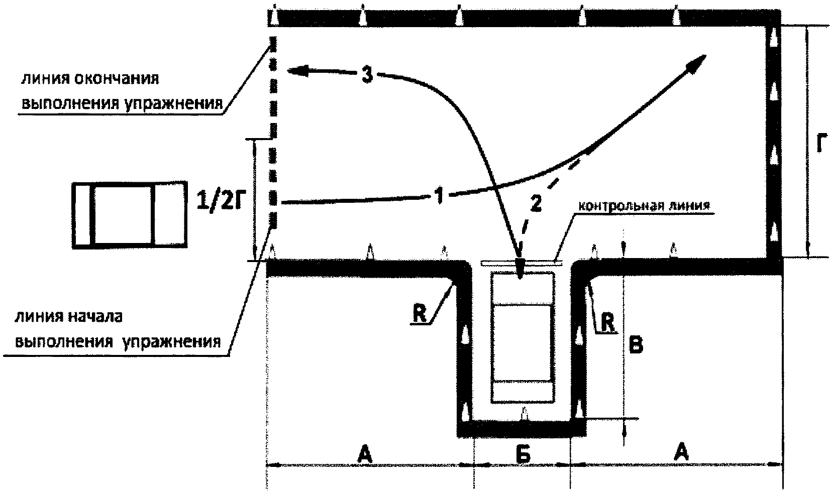

 | Категория (подкатегория) ТС
 | "B", "B1", "C1" и "D1"
А | длина ТС + 1 м
Б | ширина ТС + 1 м
В | длина ТС + 1 м
Г | длина ТС + 1 м
R | 1 м

Упражнение N 7 "Парковка транспортного средства и выезд с парковочного места, парковка для погрузки (разгрузки) на погрузочной эстакаде (платформе), остановка для безопасной посадки или высадки пассажиров"
20. Кандидат в водители:
устанавливает транспортное средство на место парковки, двигаясь задним ходом так, чтобы проекция левого габарита транспортного средства пересекла контрольную линию (рисунок 12);
включает нейтральную передачу и фиксирует транспортное средство в неподвижном состоянии, после чего выезжает с места парковки.

Рисунок 12. Схема и размеры упражнения N 7

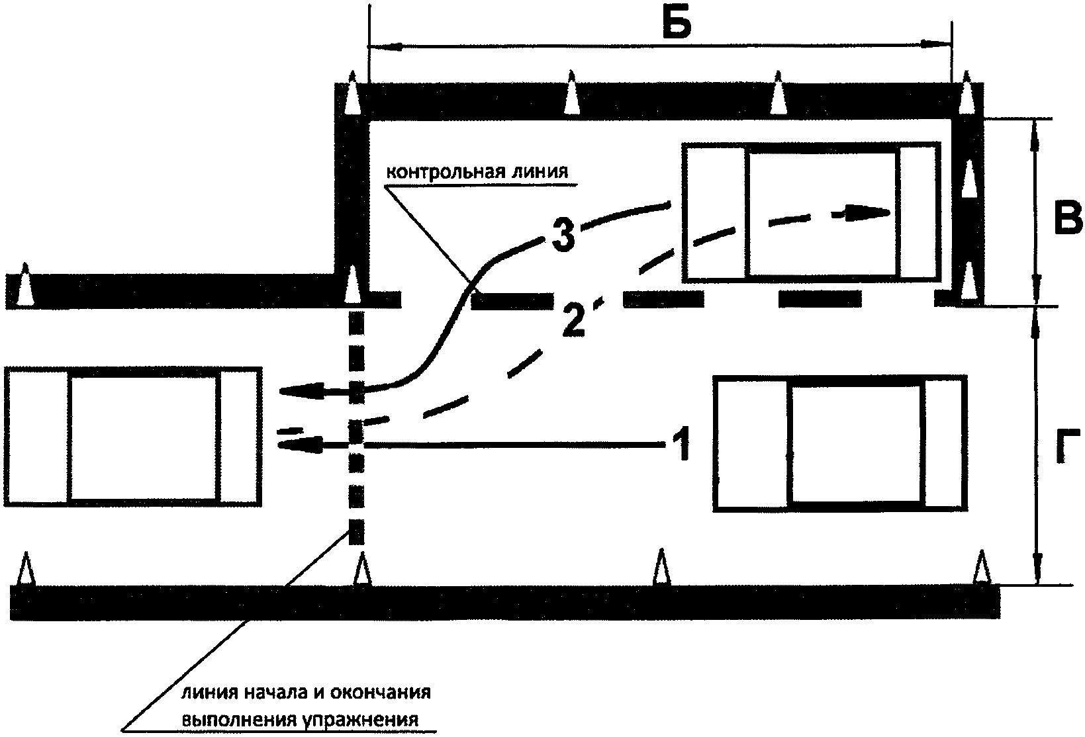

 | Категория (подкатегория) ТС
 | "B", "B1",
Б | 2 длины ТС
В | ширина ТС + 1 м
Г | ширина ТС + 2 м

2.Ошибки при выполнении упражнений, при которых назначаются штрафные баллы
КОНТРОЛЬНАЯ ТАБЛИЦА

Типичные ошибки | Соответствующие пункты ПДД | Шкала штрафных баллов за ошибку

А. Грубые
1.1. Не уступил дорогу (создал помеху) транспортному средству, имеющему преимущество | 3.2, 8.1, 8.3 - 8.5, 8.8, 8.9, 8.12, 9.6, 11.7, 13.4 - 13.6, 13.8, 13.9, 13.11, 13.12, 15.1, 18.1, 18.3 | 5
1.2. Не уступил дорогу (создал помеху) пешеходам, имеющим преимущество | 8.3, 13.1, 13.8, 14.1, 14.3, 14.5, 14.6 | 5
1.3. Выехал на полосу встречного движения (кроме разрешенных случаев) или на трамвайные пути встречного направления | 8.6, 9.2, 9.3, 9.6, 9.8, 9.12 | 5
1.4. Проехал на запрещающий сигнал светофора или регулировщика | 6.2 - 6.4, 6.7, 6.9, 6.10 | 5
1.5. Не выполнил требования знаков приоритета, запрещающих и предписывающих знаков, дорожной разметки 1.1, 1.3, а также знаков особых предписаний | Приложения N 1 и N 2 к ПДД | 5
1.6. Пересек стоп-линию (разметка 1.12) при остановке при наличии знака 2.5 или при запрещающем сигнале светофора (регулировщика) | 6.13, Приложение N 2 к ПДД | 5
1.7. Нарушил правила выполнения обгона | 11.1 - 11.4 | 5
1.8. Нарушил правила выполнения поворота | 8.5 - 8.7 | 5
1.9. Нарушил правила выполнения разворота | 8.5, 8.8, 8.11 | 5
1.10. Нарушил правила движения задним ходом | 8.12 | 5
1.11. Нарушил правила проезда железнодорожных переездов | 15.1 - 15.4, 12.4 | 5
1.12. Превысил установленную скорость движения | 10.1 - 10.4 | 5
1.13. Не принял возможных мер к снижению скорости вплоть до остановки транспортного средства при возникновении опасности для движения | 10.1 | 5
1.14. Нарушил правила опережения транспортных средств при проезде пешеходных переходов | 11.5, 14.2 | 5
1.15. Выполнил обгон транспортного средства, имеющего нанесенные на наружные поверхности специальные цветографические схемы с включенными проблесковым маячком синего цвета и специальным звуковым сигналом, либо сопровождаемого им транспортного средства | 3.2 | 5
1.16. Действие или бездействие кандидата в водители, вызвавшее необходимость вмешательства в процесс управления экзаменационным транспортным средством с целью предотвращения возникновения ДТП |  | 5
1.17. Не выполнил (проигнорировал) задание экзаменатора |  | 5

Б. Средние
2.1. Нарушил правила остановки, стоянки | 12.1 - 12.5, 12.7, 12.8 | 3
2.2. Не подал сигнал световым указателем поворота перед началом движения, перестроением, поворотом (разворотом) или остановкой | 8.1 | 3
2.3. Не выполнил требования дорожной разметки (кроме разметки 1.1, 1.3 и 1.12) | Приложения N 1 и N 2 к ПДД | 3
2.4. Не использовал в установленных случаях аварийную сигнализацию или знак аварийной остановки | 7.1, 7.2 | 3
2.5. Выехал на перекресток при образовавшемся заторе, создав помеху движению транспортному средству в поперечном направлении | 13.2 | 3
2.6. Не пристегнул ремень безопасности | 2.1.2 | 3
2.7. Нарушил правила перевозки пассажиров | 22.7 | 3
2.8. Использовал во время движения телефон | 2.7 | 3
2.9. В установленных случаях не снизил скорость или не остановился | 14.2, 14.7 | 3

В. Мелкие
3.1. Несвоевременно подал сигнал поворота | 8.2 | 1
3.2. Нарушил правила расположения транспортного средства на проезжей части | 9.3, 9.4, 9.7 - 9.10 | 1
3.3. Выбрал скорость движения без учета дорожных и метеорологических условий | 10.1 | 1
3.4. Двигался без необходимости со слишком малой скоростью, создавая помехи другим транспортным средствам | 10.5 | 1
3.5. Резко затормозил при отсутствии необходимости предотвращения ДТП | 10.5 | 1
3.6. Нарушил правила пользования внешними световыми приборами и звуковым сигналом | 19.1 - 19.5, 19.8, 19.10 | 1
3.7. Допустил иные нарушения ПДД |  | 1
3.8. Неправильно оценивал дорожную обстановку |  | 1
3.9. Не пользовался зеркалами заднего вида |  | 1
3.10. Неуверенно пользовался органами управления транспортного средства, не обеспечивал плавность движения |  | 1
3.11. В процессе экзамена заглох двигатель |  | 1

Маршруты движения транспортных средств кат " В"
1. учебные маршруты

